Хобобо — развитие, обучение и развлечение детей | www.hobobo.ru

От «Вед» к «Панчатанатре»

Бог Шива

В пылком споре Брахмы и Вишны за то, кто же из них родился первым, не заметили они, как из ниоткуда явился Бог Шива. Явился он в виде огненного столпа, края которого не можно было увидать. И тут они поняли, в чем причина его появления: решили они, кто первый дойдет до края столпа, тот и считается перворожденным.
Тут же Брахма обратился белоснежным гусем, его огромные крылья рассекали пространство, словно тонкое лезвие. И взвился он вверх, вдоль огненной тропы. Полет длился уже более тысячи лет, однако, не видал он конца. Вишну же обернулся в мощного кабана и начал рыть землю, чтобы найти там край Шивы. Он также потратил тысячу лет на поиски, но края так и не добрался. Вернувшись в то место, где зародился спор, им ничего не оставалось, как признать Шиву самым великим.

Как Дакша проклял своего зятя Шиву
С тех временем богу поклоняются в трех мирах. Путешествует по землям со своей женой Дэви, смело встречая опасность и танцуя на телах своих мертвых врагов. При виде этого танца никто не может отвести и глаз, настолько они впечатляются красотой бога. Существует история, что именно благодаря этому танцу Шива увел десять тысяч отшельников в леса, чтобы те не видали женщин. Правда, вначале они пытались противостоять ему. Поначалу они развели огромное пламя и вызвали из него свирепого тигра. Набросился зверь на бога, но тот легко поборол его, стянув шкуру одним ногтем, и начал носить её как накидку. Разозлились пустынники и наслали на него антилопу со змеей. Однако и это было без толку, Шива надел змею на шею, как ожерелье, а антилопу навсегда сжал в руке. Еще больше обозлившись, сотворили они тогда монстра в виде карлика с дубинкой, но и тут Бог раздавил его своей ступней и начал танцевать на теле. Именно этот танец так заворожил и очаровал отшельников, что они поддались его величию, не в силах ему противостоять.
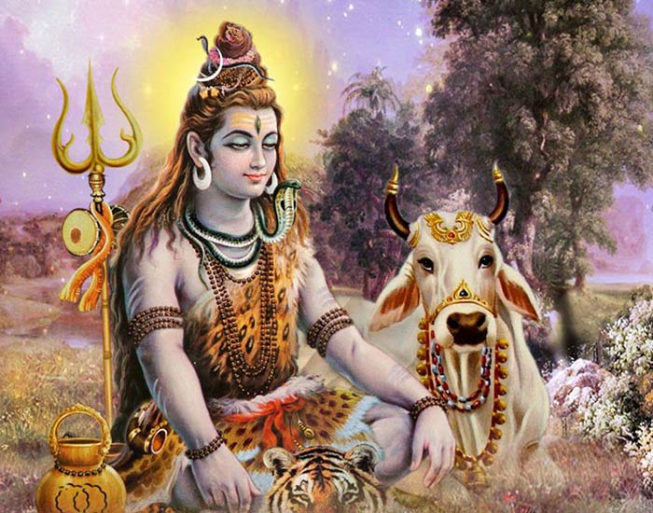
Этому очарованию также не могла противостоять ни одна из женщин. И неважно, насколько чиста и добродетельна она бы ни была, никто не мог выстоять перед богом любви и плодородия. В доказательство его очарования существует одна история про дочь первопредка людей Дак-ши, Сати. О её красоте и чистоте ходило множество слухов, отец же девушки хотел подобрать ей хорошего жениха, а себе зятя, поэтому среди приглашенных богов, никогда не было Шивы. Ведь Дак-ши прекрасно знал о развратном поведении Шивы и то, что он может легко соблазнить Сати, поэтому всячески пытался не допустить их встречи. К, сожалению, отец не знал, что втайне его дочь почитает этого бога и мечтается слиться с ним воедино. Во время смотрин, когда пришло множество богов, чтобы претендовать на руку девушки, Сати должны была вручить венок своему избраннику, тогда он бы тут же стал её возлюбленным. Сердце девушки разрывалось и она кинула цветочный венок вверх. Он попал на огненный столп безупречной прямизны, в котором все узнали Шиву.
Ничего не оставалось бедному отцу, как выдать свою дочь за ненавистного Шиву. Он покорился своему обещанию, но все же не смог простить.
Однажды, когда Брахма устраивал торжественный прием в честь Шивы, Дакши выказал неуважение в сторону зятя, продолжая сидеть, пока все встают и приветствуют долгожданного гостя. Также во время этого пира Дакши несколько раз проклял Шиву и зарекся, что отныне не будет приносить ему жертвы. И это общение он также сдержал…
Во время очередного жертвоприношения Дакши позвал множество богов и собирался принести им в дар тело коня, только среди гостей Шивы не было. После того как тело убитого коня было разделено на части, каждому из гостей в знак подаяния вручался свой кусок. Сати наблюдала за всем этим и безумно возмутилась, потребовав у отца, чтобы она оставила положенный кусок своему зятю. Однако, Дакши не стал её слушать и продолжил раздавать жертву, тогда девушка бросилась от отчаяния в огонь. Тут же явился Шива, обернутый в дикое чудовище, начал разбрасывать в стороны все подаяния в этом доме, а после перебросился на хозяина дома, отрубив ему голову, которая тут же покатались в огонь. Под его горячую руку попали и все гости, которых он также разнес в клочья. Когда его эмоции угасли, то Шива решил оживить всех богов и отца, однако, не найдя его голову, насадил на туловище голову козы. Этот случай еще раз показал людям, кем является бог Шива, если не почитать его должным образом.
Смерть жены ввела в печаль Шиву, отчего он направился в глубокие леса, где постоянная зима. Никого и ничего не желал он видеть, лишь изредка брел среди деревьев, крепко сжимая свой лук. Никто не знал, где он, только звери натыкались на его следы и тут же припадали к ним, вылизывая каждый кусочек земли, чтобы ощутить немного своего владыку.

Возвращение Шивы к жизни
Однако любви удалось отыскать место в сердце Шивы, и произошло это все пока он был в горах. Сати удалось переродиться в Уму, дочь горного князя Химаванты. Девушка считала, что сможет отыскать и вновь покорить сердце своего суженного, поэтому направилась в сторону гор. Когда она добралась до самой глуши, то тут же избавилась от человеческой одежды, сменив её на древесную кору. Примерно на сто лет обрекла себя Ума жить средь лисов, питаясь листьями и мхом. Три раза по дню она входила в потоки горного ручья, чтобы обмыть своё тело. В этот момент все боги могли увидеть её стройное тело и насладиться красотой той, кого называют женой Шивы. Однако, пока ему не было известно о её существовании.
Но между тем над всеми нависла угроза: из ниоткуда взялся демон Тарака, да такой могучий, что с ним не смог совладеть ни один из богов. Однако по предсказанию, это по плечу сына Шиве, который будет сильнее демона в несколько раз. Тогда боги решили пробудить Шиву, и для этого они направили к нему гонца Каму, бога вожделения и любовной страсти, умевшего принимать различные образы и их изменять. Взял Кама с собою свою подругу Рати («Страсть») и помощницу Васанту («Весну»).
Как только боги коснулись края гор, тут же снег начал таять, из-под белоснежного покрывала пробилась зеленая травка. Ручьи начали громко звенеть, а воздух заполнился птичьим гомоном. Все ожило и пришло в движении, но только Шива сидел неподвижно и угрюмо.
Зная, какой Шива в гневе, Кама несколько не спешил к нему подходить, но все же выполнил просьбу богов, после их долгих мольб. Он проник в его голову и стер из неё воспоминания о Сати. Шива тут же открыл глаза и старался всячески вспомнить черты лица любимой. Когда он понял, что ничего не получается, то начал биться головой о скалы, пытаясь вытолкнуть того, кто ему мешает. Как только Кама вылетел, то Шива тут же уселся и гор, снова закрыв три своих глаза и наслаждаясь воспоминаниями о Сати.
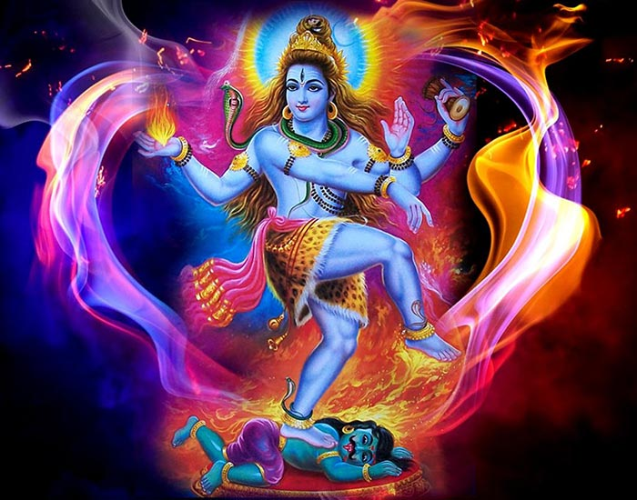
Тогда Кама попросил Васанту создать особую стрелу, которая поразит сердце бога. Богиня создала из цветов и пчел блистательную стрелу и направила в самое сердце Шивы. Как только она попала в цель, то тут же открылся третий глаз бога, из которого пошли искры и тут же обернули тело Камы в пепел.
Когда в очередной раз Шива проснулся после сна, то он увидел Уму, которая омывала своё тело в горном ручье. Он тут же узнал в ней Сати, на радостях он отправил ее отцу сватами семерых мудрецов.
– Химават! – произнесли мудрецы. – Разрешишь ли Сати выйти за Шиву?
– Да, – тут же прозвучал его звонкий голос, который пронесся эхом среди гор.
Ума вернулась в родительский дом, скинула с себя кору и обернулась обратно в девичьи наряды. Она наслаждалась запахом ароматом и нежностью ткани, о которых уже позабыла из-за жизни в лесу. Оказавшись на ложе, ей оставалось только ждать своего мужа. И эта ночь ей показалась самой длинной, чем тысячу лет. Но тут раздался звук копыт, это Шива мчался на кабане в окружении небожителей, который радовались тому, что Каме удалось его разбудить.

Рождение Ганеши
И вот наступила свадьба, которую вел Брахма. На ней было множество богов, которые ликовали и радовались паре. После этого и направились в гору Мандару, где был большой луг, весь в цветах, зеленой травке и ручьях, там они могли насладиться своими любовными утехами. Спустя некоторое время, Ума начала мечтать о первенце, однако, её все никак не было. Тогда она решила слепить себе куклу, используя цветы, масла, пудру, капли пота и кал. В итоге получилась куклу с телом человека и головой слона. Но вскоре кукла ей надоела, и она кинула её в Ганг (в индуизме священная река), тут же на её глаза она выросла и ожила, бог Шива принял его за своего сына, назвав Ганеша. Теперь он был богом успеха, тот который сулил удачу, покровительствовал поэтам и купцам, а также карликов и слонов. Именно Ганеша написал известный трактат Махабхарату, который продиктовал ему мудрец. Писал он его на пальмовых листьях, а для текста использовал один из своих бивней, именно поэтому его всегда изображают с одним бивнем.
Шива был известным воителем и главным врагом для тех, кто хотел навредить богам. Однако ему не удалось справиться с опаснейшим демоном Таракой, так как по преданию, победить его мог только его сын. И его это выпало на участь шестилетнего сына Шивы, который был рожден от третьей жены. Он его спалил легко, как сухой бамбуковый стебель, и собрал в горсть пепел. С согласия Брахмы он возвел три города, которые можно было уничтожить только одной стрелой. Железный город остался на земле, а серебряный и золотой – на небе.
Но в тех городах поселились демоны и начали воевать против богов, которые, в свою очередь, не могли им противостоять, так как никто не мог выпустить стрелу, поражающую три города. Шиве это удалось только после того, как все боги передали ему свои силы. Тогда он создал губительную стрелу с луком и направил её в сторону городов. Небо окрасилось в багряный цвет и все заполнилось на мгновенье тишиной, стрела быстро пронзила города, одни за одним. Обрадовались победе все боги и вместе с Шивой начали плясать в танце.

